|  |  |  |  |
| --- | --- | --- | --- |
| **Adı:** |  | **…………………. Ortaokulu** |  |
| **Soyadı:** |  | **………………. Eğitim Öğretim Yılı** | Tarih: ……/……/ 202.. |
| **Sınıfı:** |  | **ARAPÇA** | Aldığı Not |
| **No:** |  | **6. Sınıf 1.Dönem 2. Yazılı / Sınav Soruları** |  |

|  |  |
| --- | --- |
| 1 | جبن nedir?  a) peynir b) bal c) reçel d)ekmek |
| 2 | Ekmeğin in Arapçası nedir?  a) حليب b) خبز c) مربي d)قشطة |
| 3 | Kahvaltının Arapçası nedir?  a) عشاء b) فطور c) غداء d)مغرب |
| 4 | هل تريد الشاي؟  a) نعم تريد الشاي b) نعم اريد الشاي  c) لا أريد ااشاي d)نعم يريد الشاي |
| 5 | هل تريد البيضة؟  a) نعم تريد البيضة b) لا أريد البيضة  c) لا لا أريد البيضة d)لا لا تريد البيضة |
| 6 | علامة الاستفهام nedir?  a) . nokta b) , virgül  c) ünlem ! d)soru işareti ? |
| 7 | “O kaymak istiyor” cümlesinin arapçası nedir?  a) هو يريد قشطة b) هو تريد زبدة  c) هو أريد خبز d)هي تريد زبدة |
| 8 | Kahve nin arapçası nedir?  a) مربي b) قشطة  c) الشاي d)قهوة |
| 9 | Balığın arapçası nedir?  a) دجاج b) حساء  c) سمك d)ارز |
| 10 | Su yun arapçası nedir?  a) ماء معدني b) ماء  c) عصير d)عنب |
| 11 | Elma nın arapçası nedir?  a) فراولة b) رمان  c) مشمش d)تفاح |
| 12 | ماذا تاكل في العشاء  a) دجاج b) مربي c) جبن d) قشطة |
| 13 | ماذا انت تاكل في الغداء؟  a) تاكل العسل b) ياكل الجبن  c) تاكلين المربي d) ااكل الكفتة |
| 14 | فلفل nedir?  a) soğan b) biber  c) sarmısak d) pırasa |
| 15 | خس  a) lahana b) marul  c) karnıbahar d) ıspanak |
| 16 | Soğan'ın arapçası nedir?  a) بصل b) ثوم  c) فلفل d) فول |
| 17 | Saat 5:00  a) الساعة الرابعة b) الساعة الثالثة  c) الساعة الخامسة d) الساعة الواحدة |
| 18 | a) saat 1 b) saat 1:30  c) saat 2 d) saat 2:30 |
| 19 | اَنْفٌ ne demektir?  a) ağız b) göz  c) burun d) baş |
| 20 | “Parmak” ın arapçası nedir  a) اَنْفٌ b) فَمٌ  c) اِصْبَعٌ d) يَدٌ |
| 21 | تسمع............... Boşluğa hangi organımızın arapçasını yazabiliriz? |
| 22 | هَلْ عِنْدَكَ صُدَاعْ؟ sorusunun türkçesi nedir? |

Başarılar Dilerim☺

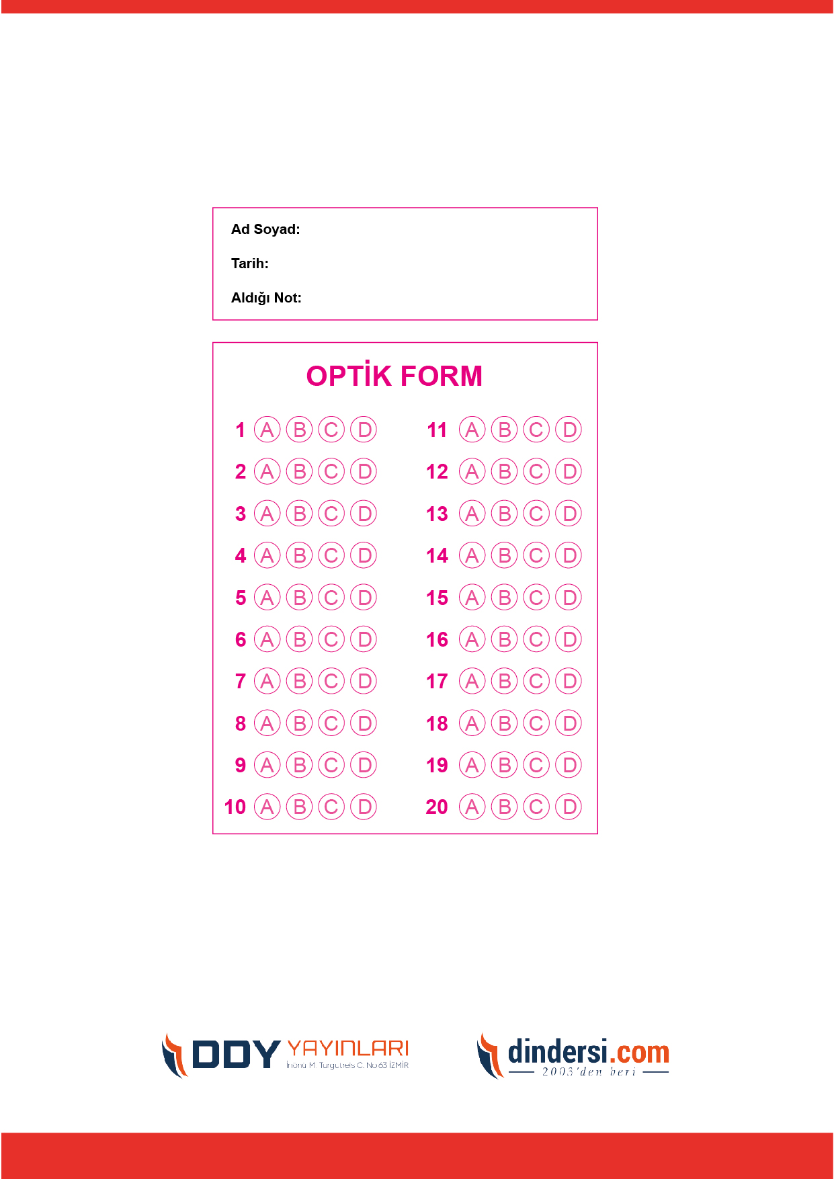

***DİĞER SINAVLAR İÇİN TIKLAYINIZ.***

